Административная процедура 4.11.

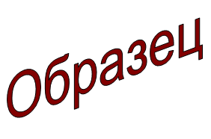 | Зельвенский районный исполнительный комитет  Ивановой Инны Ивановны  зарегистрированной по месту жительства  г.п. Зельва, ул. Пушкина, д. 107  паспорт КН 1730123  идентификационный номер  4040578К029РВ0  выдан Зельвенским районным отделом внутренних дел Гродненской области, 13.06.2008  тел. +375 ХХ ХХХ-ХХ-ХХ

ЗАЯВЛЕНИЕ
о принятии решения об освобождении опекунов, попечителей
от выполнения ими своих обязанностей

Прошу освободить меня от выполнения обязанностей опекуна над совершеннолетним Ивановым Иваном Ивановичем, 10 июня 1930 года рождения, зарегистрированным по месту жительства по адресу: Гродненская область, г.п. Зельва, ул. Пушкина, д. 107, в связи с переездом на постоянное место жительство в другую местность.

К заявлению прилагаю документы:

01.09.2015 И.И. Иванова

